Movilidad | Participantes | Duración | Orden de prioridad
Estonia | 3 | 5 días
Croacia | 3 | 5 días
Italia | 3 | 5 días
Portugal | 3 | 5 días
Francia | 2 | 17 días
R. Checa | 2 | 17 días
Italia | 2 | 18 días
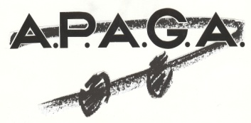
Movilidades APAGA 2016

Proyecto: Innovación & conocimiento en la formación profesional

Socio de envío:
(IES o CIFP)

Participantes:
(nombres participantes)

